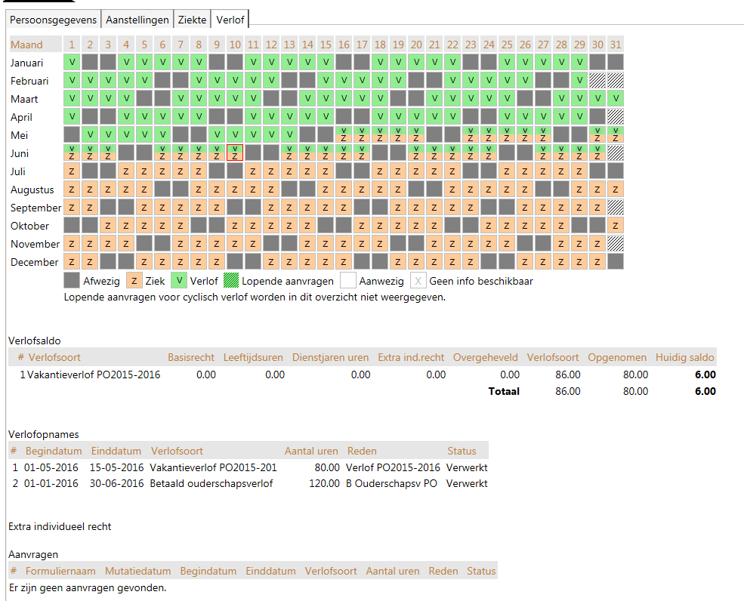

Zoals te zien is lijkt de medewerker geheel afwezig te zijn dit is echter niet het geval, zie de verlofopnames.